Tutoriel | Application meca chrono | seconde
Suivre le lien donné par l’enseignant pour ouvrir l’application.
Les différents onglets : | 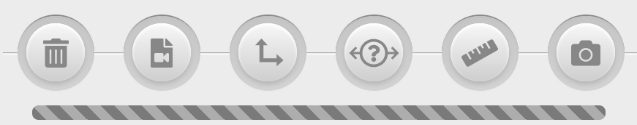

Pour réaliser un pointage :
- Cliquer sur : |  | pour ouvrir la vidéo
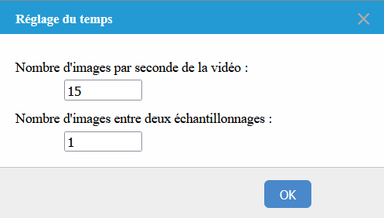
- Dans la fenêtre qui s’ouvre, indiquer le nombre d’images par seconde de la vidéo (celui que vous avez choisi lors de l’enregistrement) et le nombre d’images entre deux pointages.

- Cliquer sur « OK »

De nouveaux boutons apparaissent sous la vidéo :

- À l’aide du bouton d’avance image par image : |  | avancer à la première image utile de la vidéo.

- À l’aide du bouton « origine » : |  | choisir la position de l’origine du repère.

- Le bouton « axes » : |  | permet éventuellement de changer les orientations des axes.

- À l’aide du bouton « échelle » : |  | cliquer sur une extrémité de l’étalon, puis sans relâcher la souris, aller à l’autre extrémité. Une flèche est dessinée sur la vidéo.

- Dans la fenêtre qui s’ouvre, indiquer la longueur réelle de la flèche en mètre.

- Réaliser le pointage de la position d’un point de l’objet. Un marqueur rouge apparait alors et la vidéo passe alors à l’image suivante.

En cas d’erreur de pointage :
- Cliquer sur : |  | Le pointeur change de forme. Cliquer sur le point à supprimer.

- Cliquer sur : |  | pour reprendre le pointage.

- Cliquer sur : |  | Le pointeur change de forme. Cliquer sur le point à supprimer.

À la fin du pointage :
- Dans le bandeau supérieur, sélectionner :

- Vous pouvez choisir d’exporter les données dans différents formats :

